「推測」 エクササイズ・シート (教員版)

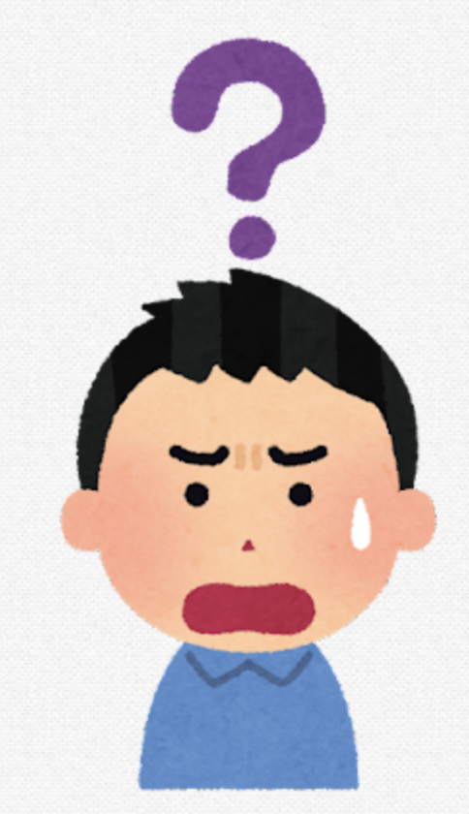

Q

Where is Tommy?

1. 以下の単語の意味を調べましょう。

|  |  |
| --- | --- |
| 単語 | 意味 |
| lying | 横たわっている |
| steam | 湯気/蒸気 |
| soap | 石鹸 |
| wildly | 鷲掴みにするように/慌てて |
| towel | タオル |
| splash | ドボン！という音 |

* 単語調べが終了したら、以下の英文を読み上げます。　　回数や速さは学習者のレベルに合わせます。

Tommy was lying down looking down at a reading book. The room was full of steam. Suddenly Tommy got some soap in his eye. He reached wildly for the towel. Then, he heard a splash.

Yuill & Oakhill (1991, p.182)

1. 音声を聞いて、Tommyが今、どこにいて、何が起こったのか答えてみましょう。

**A**

|  |  |
| --- | --- |
| 場所 | 何が起こったのか？ |
| 浴室 | トミーが、本を浴槽内に落としてしまった。  本が浴槽内に落ちた。 |